ПРИМЕНЕНИЕ BI-ПРИЛОЖЕНИЯ COMPETITION ДЛЯ ПОДДЕРЖКИ ПРИНЯТИЯ РЕШЕНИЙ НА РЫНКЕ ВЫСОКОТЕХНОЛОГИЧНОЙ ПРОДУКЦИИ

Е.А. Бабенко, Е.А. Клёнов
Национальный исследовательский университет
«Московский авиационный институт», Россия

Аннотация
В работе рассматривается применение BI-приложения Competition, состоящего из системы поддержки принятия решений (СППР) и модуля автоматизированного сбора данных. Competition является SaaS-приложением (Software as a Service), которое позволит лицам, принимающим решения (ЛПР) от инновационных компаний проектировать конкурентную стратегию на основе анализа и прогнозирования состояния отраслевых рынков в соответствии с моделью глобальной конкуренции, которая описывает поведение системы интеллектуальных агентов.
Введение
Главными факторами производства сегодня являются информация и знания, которые определяют развитие информационного общества. Его характерными чертами являются увеличение роли информации, знаний и информационных технологий, что ведет к возрастанию роли специалистов в IT-области. В связи с этим появляется потребность в создании специальных инструментов, позволяющих моделировать, анализировать, преобразовывать, хранить и доставлять информацию заказчику. Такие инструменты, включающие программное обеспечение (ПО), которое помогает ЛПР, относят к бизнес-аналитике (Buisness intelligence; сокр. BI). Цель данной работы – рассказать об особенностях и применении BI-приложения Competition[1] для поддержки принятия решений на рынке высокотехнологичной продукции.
Отличительные черты
Отличительной чертой приложения Competition от типичного BI-приложения является его предсказательная (прогнозирующая) компонента. Если решение предсказательных задач методами Data Mining, используемыми в BI, основано на регрессионном анализе данных (прогноз на основе статистики исторических данных), то в данном случае прогнозирование состояния рынка основывается на результатах поведения интеллектуальных агентов, моделирующих основные рыночные силы в соответствии с моделью глобальной конкуренции (рис. 1), где основные игроки F1, новые участники рынка F2, производители товаров-заменителей F3, поставщики F4, покупатели F5 и комплементоры F6 участвуют в процессе имитационного моделирования [2].
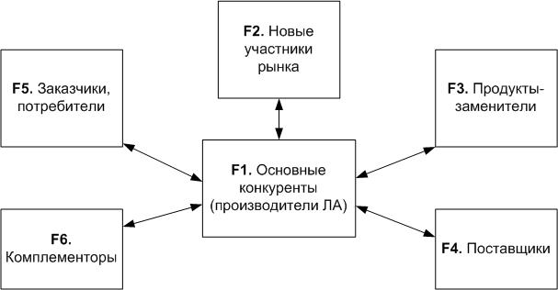
Рис. 1. Модель глобальной конкуренции
Принцип работы приложения
В основе BI-приложения Competition лежит шаблон проектирования MVC, разделяющий ПО на следующие компоненты: база данных системы, пользовательский интерфейс, вычислительный модуль системы поддержки принятия решений (СППР) и автоматизированного сбора данных. Принцип работы приложения заключается во взаимном дополнении модулей друг другу. Так, модуль автоматизированного сбора данных (МАСД) постоянно пополняет базу данных приложения, что позволяет СППР предоставлять более точные прогнозы относительно развития отраслевых рынков.
Для обеспечения эффективной работы СППР требуется располагать большими объемами релевантных данных, описывающих ситуацию на отраслевом рынке. Для накопления таких данных используется модуль автоматизированного сбора данных (МАСД). Его основные компоненты построены на основе ETL-процесса (Extract – Извлечение, Transform – Преобразование, Load – Загрузка). Диаграмма DFD иллюстрирует принцип работы модуля (рис. 3). Аналитик передает начальные данные (полезную информацию, приоритетные сайты для поиска и пр.) в базу данных (БД) системы или же выбирает ранее собранные данные для проведения нового цикла поиска. На основе начальных данных с использованием внешнего ПО/сервисов (Avalanche, SiteSputnik, Y.Market) собираются новые данные, которые помещаются во временные таблицы БД – процесс извлечения. Затем полученные данные анализируются и преобразуются в формат, пригодный для работы в среде СППР. Процесс продолжается до тех пор, пока не будет остановлен или пока не выполнится критерий избыточности информации, т.е. до момента, когда новые данные перестанут извлекаться, или же их объем станет незначительным.
В системе предусмотрена возможность сбора данных в фоновом режиме, что позволяет накапливать полезные и актуальные данные без участия аналитика.
Результат работы СППР получается на основе поведения интеллектуальных агентов, согласно модели глобальной конкуренции. Для определения взаимодействий между агентами используем аппарат теории игр [3]. Вначале определяются функции спроса и предложения на рынке. Доходы основных участников рынка зависят от стоимости услуг, объема производства, дополнительных затрат. Затем исследуется состояние равновесия данной модели – ищем максимум целевой функции при учете действий других игроков. После этого находятся оптимальные значения параметров модели для формирования рекомендаций по выбору конкурентной стратегии инновационной компании.
Заключение
BI-приложение Competition представляет собой удобный самодостаточный (благодаря МАСД) инструмент, позволяющий лицам, принимающим решения от компаний производителей высокотехнологичной продукции проектировать конкурентную стратегию на основе анализа и прогнозирования состояния отраслевых рынков. Новизной приложения является его прогнозирующая компонента, основанная на поведении интеллектуальных агентов в соответствии с моделью глобальной конкуренции.

Литература:
1. Бабенко Е.А., Клёнов Е.А., Ершов Д.М., Скородумов В.С. Свидетельство № 12-416 о регистрации объекта интеллектуальной собственности «Программно-аппаратный комплекс Competition конкурентного анализа сегмента рынка» / Зарегистрирован в Государственном реестре Госстандарта России 25 дек 2012. Москва 2012.
2. Бабенко Е.А. Разработка SaaS-приложения конкурентного анализа в секторе объектов авиационной техники. Журнал «Вестник МАИ». Том 20. Номер 1.
3. Нейман Дж. фон, Моргенштерн О. Теория игр и экономическое поведение. Перев. с англ.-М.: Наука, 1970.-707 с.

